Муниципальное дошкольное образовательное учреждение

«детский сад «Сказка» города Николаевска»

Николаевского муниципального района Волгоградской области

(«МДОУ «Сказка» г. Николаевска)

Утверждено

Заведующий МДОУ «Сказка»

Т.В. Меденцова

Консультация по оказанию услуг методической, диагностической, консультативной помощи

семье Саламовых посещающее дошкольное учреждение,

в консультационном пункте

МДОУ Детский сад «Сказка» города Николаевска

**Тема: «Развитие сенсорики у детей 1–2 года»**

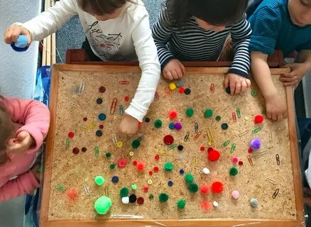

Подготовила и провела:

воспитатель младшей группы

Коноваленко А.В

**Декабрь 2024 год**

[**Развитие сенсорики у детей**](https://www.maam.ru/obrazovanie/razvitie-rebenka-konsultacii) в возрасте от 1 до 2 лет

1. Общее **развитие сенсорики**

[**Сенсорное развитие**](https://www.maam.ru/obrazovanie/sensornoe-razvitie-konsultacii) – это процесс восприятия и обработки информации, поступающей от органов чувств *(зрение, слух, осязание, вкус и обоняние)*. Оно играет ключевую роль в общем **развитии ребенка**, влияя на его когнитивные, моторные и социальные навыки.

2. Особенности **сенсорного развития детей 1-2 лет**

Зрение

Улучшение координации глазных движений.

**Развитие** способности фокусироваться на предметах различного размера и цвета.

Появление интереса к рассматриванию картинок в книгах и наблюдению за движущимися объектами.

Слух

Расширение диапазона распознаваемых звуков.

Повышенный интерес к музыке, ритму и голосам.

Начало распознавания и реагирования на знакомые слова и фразы.

Осязание

Увеличение разнообразия тактильных ощущений *(мягкие, жесткие, холодные, теплые предметы)*.

**Развитие** моторики рук через манипуляции с предметами разной текстуры и формы.

Формирование предпочтений к определенным материалам и ощущениям.

Вкус и обоняние

Расширение спектра вкусовых и обонятельных ощущений.

Пробование новых продуктов и исследование их вкусовых качеств.

Распознавание знакомых запахов и реакция на них.

3. Способы стимулирования **сенсорного развития**

Игры и игрушки

Предлагайте разнообразные игрушки разных форм, размеров и текстур.

Используйте музыкальные игрушки для стимуляции слуха.

Игры с песком, водой и другими материалами для **развития** осязательных ощущений.

Чтение и рассказывание

Читайте книги с крупными иллюстрациями и простыми текстами.

Пойте песенки и рассказывайте стихи, чтобы **развивать** слуховое восприятие и речевые навыки.

Исследовательская деятельность

Позвольте ребенку свободно исследовать безопасные пространства.

Поощряйте взаимодействие с природой: собирайте листья, камешки, нюхайте цветы.

Еда и напитки

Вводите новые продукты постепенно, наблюдая за реакцией ребенка.

Предлагайте различные по вкусу и текстуре блюда для **развития** вкусового восприятия.

4. Важность **сенсорного опыта**

**Сенсорный** опыт помогает детям лучше понимать окружающий мир, **развивать** когнитивные навыки и укреплять эмоциональные связи с окружающими. Важно создавать условия для разнообразного и безопасного **сенсорного опыта**, поддерживая интерес и исследовательский дух ребенка.

Заключение

**Развитие сенсорики у детей** в возрасте от 1 до 2 лет – это важный этап, который закладывает основу для дальнейшего интеллектуального и эмоционального **развития**. **Родителям** и воспитателям следует активно участвовать в этом процессе, предоставляя детям возможности для всестороннего **сенсорного** исследования и обучения.